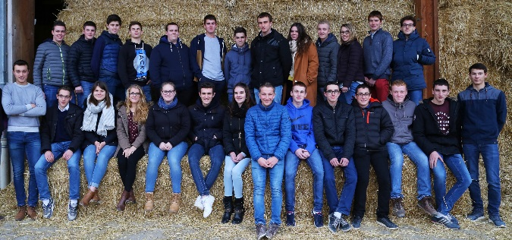ACSE1 de Fontaines **REGARDS CROISES SUR L AGROECOLOGIE** ACSE 2 de Dannemarie sur Crête

**Entre les BTS ACSE des Lycées de Dannemarie et de Fontaines**

Nous avons **échangé** surnos pratiques pédagogiques, notre vision de nos exploitations d’établissement.

L’objectif est de comprendre **comment chaque exploitation tend vers plus d’agroécologie**.

L’agroécologie **vise trois compétences** :

* **Une compétence économique** : valoriser ses produits notamment par la qualité, la vente directe, limiter les charges, favoriser la valeur ajoutée, diversifier les revenus …
* **Une compétence environnementale** : respecter au maximum notre environnement : valoriser les effluents d’élevage et limiter les engrais, bienêtre animal …
* **Une compétence sociale, sociétale** : produire des produits de qualité en limitant les antibiotiques, accueillir des groupes, améliorer les conditions de travail …

**Cet échange s’est réalisé en trois temps**:

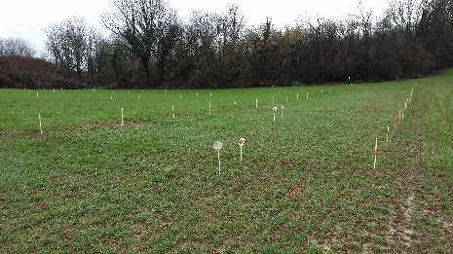**1er temps : Visite de l’exploitation du Lycée de Dannemarie le 6 Mars :**

Les 27 étudiants de BTS ACSE du Lycée de FONTAINES (Saône et Loire) sont venus visiter l’exploitation de Dannemarie le mardi 6 Mars. Ils ont été accueillis par la Directeur de l’établissement, Serge ABADIE, par Laurence MAIRE DU POSET, directrice de l’exploitation et par Didier AUBRY, professeur d’Agronomie. L’objectif était de mettre en avant les efforts qui ont été réalisés pour atteindre cet objectif demandé par le Ministère de l’Agriculture et de la Forêt et par la Profession : **Tendre vers plus d’agroécologie.** Ces étudiants accompagnés par JORIS DEVILLE, et Emmanuel POULLEAU professeurs de Fontaines sont allés, sur le terrain, analyser **l’essai « Conservation des sols »** mis en place en liaison avec la Chambre d’Agriculture. L’après-midi était dédiée à la visite de l’élevage des **bovins et porcins** et à la compréhension des stratégies de ces différents ateliers.

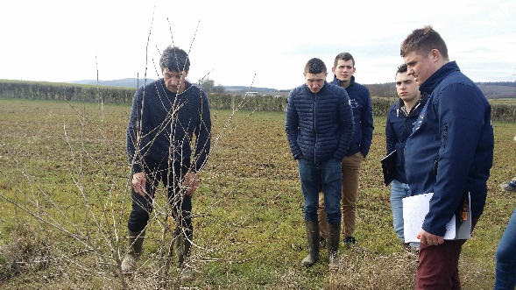**2ème Temps : Visite de l’exploitation du Lycée de Fontaines le 9 Mars :**

Les 21 étudiants de BTS ACSE du Lycée de DANNEMARIE, accompagnés de Didier AUBRY, Christian BELOT, Patrice DUCRET ont visité l’exploitation du lycée de Fontaines le vendredi 9 Mars. Ils étaient accueillis par le Directeur Adjoint de l’établissement, Jérôme BERTHOLON, par Marc BERNUS, directeur de l’exploitation, de Joris DEVILLE, et Emmanuel POULLEAU, professeurs. Cette exploitation possède un **troupeau laitier,** un **troupeau allaitant,** un **atelier volailles** et un atelier **grandes cultures**. La journée s’est conclue par la visite du **magasin de vente** puis par une découverte grandeur nature de l’atelier **Agroforesterie**.

**3ème temps : Restitution de ces regards le vendredi 23 Mars à Dannemarie :**

Ces deux classes se sont retrouvées deux semaines plus tard pour présenter leurs regards et témoigner de leurs ressentis, de leurs compréhensions suite à ces visites.

**Des similitudes :** Les étudiants devaient comprendre qu’une exploitation de lycée a plusieurs missions : une **mission pédagogique**, une mission d’**expérimentation**, une mission **économique** et que toutes ces dimensions doivent être complémentaires. Ces deux exploitations pratiquent la vente directe par l’intermédiaire d’un **magasin de vente**.

Une image contenant herbe, extérieur, personne, terrain

Description générée avec un niveau de confiance très élevé**Des partenaires impliqués :** Ces visites seront accompagnées d’une **équipe FR3** avec Isabelle BRUNNARIUS qui réalise un film sur l’Agroécologie.

La **DRAAF de Bourgogne Franche Comté** (Direction Régionale de l’Agriculture et de la Forêt) est partie prenante de cet échange qui a pour but de montrer différentes stratégies tendant vers un même objectif. **Une belle initiative qui mérite d’être saluée !** Didier AUBRY